祭——先人与神灵对话的仪式
河南师范大学附属小学 李万里
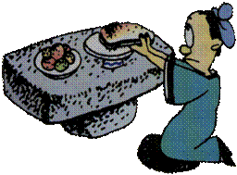
清明时节，拜祭先人，寄托哀思一直是我们中华民族的传统。随着时间的推移，由过去的焚香、烧纸，到后来的献花、植树，再到现在的网上祭祀，人们祭祀的方式悄然发生着变革，文明程度越来越高。那么，你知道古时候我们祖先的祭品、祭祀方式是什么吗？汉字“祭”就清楚地记录下来了。
我们的祖先迷信鬼神，遇到重大的事情时，都要举行一个仪式：他们先在一横一竖两个石块搭成的石桌上供放一些肉、水果等物品，再请求神灵的指导和保佑。“示（、）”字最早就是石桌的样子，后来又演变成了“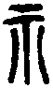”的样子，最后变成了现在的样子。“示”作偏旁位于汉字的左边时写作“礻”，用“示（礻）”作为偏旁的汉字，意思大多和祭祀活动有关，如祭、祀、祝、福等等。
肉（、）字最早是一大块肉的样子，非常直观。肉，本义指动物的肌肉，如羊肉、猪肉等；又引申为果肉、果实中可以吃的部分，如枣肉、笋肉、龙眼肉等。由于古代的“肉”字与表示月亮的“月”字样子很相近，后来它们二者就发生了混淆，作偏旁时都写成了“月”。以“肉（月）”为偏旁的汉字，意思大多与人或动植物的肌体有关，如脑、脸、脖、胸、腰、肝、肺、肠、脚等等。
手（），在人们的生活中发挥着重要作用，在汉字中也多有体现。汉字演变至今，“手”仍以多种形态存在于我们的汉字之中，“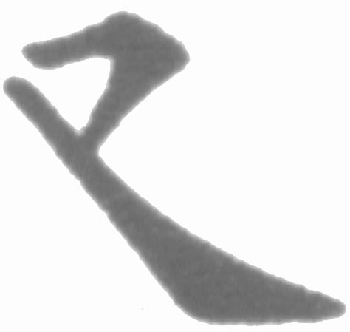”就是其中的一种形态。
祭（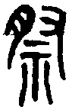），由“肉”（）、“手”（）和“示”（）三个部分组成的，描绘的就是我们的祖先拜祭时，用手持肉块供放到祭桌上的形象。
我们的祖先用什么祭品、放在什么地方进行祭祀，几千年前的祭祀情景，通过分析“祭”字就可以知道。我们的汉字中究竟蕴藏着多少奥秘啊？

李万里.祭——先人与神灵对话的仪式[J].孩子天地,2007(7-8):72.(CN 11-2630/C)

